Муниципальное бюджетное общеобразовательное учреждение Кутуликская средняя общеобразовательная школа.

XXIX региональная конференции краеведческих исследовательских работ обучающихся
«Байкальское кольцо – 2022»

Тема исследования: «Лавр Копылов – основатель школы в поселке Кутулик».

Выполнила: Хинхаева Екатерина,
7 «в» класс.
Руководитель: Колесникова И.Е,
учитель истории и обществознания.

Кутулик, 2022
План.
1. Вступление…………………………………………………………..3
2. Педагогическая деятельность- смысл жизни……………………….4
2.1. Биография Лавра Феофиловича Копылова……………………….4
2.2 Создание школы…………………………………………………….5
2.3 Семья Л.Ф.Копылова……………………………………………….7
2.4 Этапы работы над проектом………………………………………..7
3. Заключение…………………………………………………………..8
4. Использованная литература…………………………………………9
5. Приложения………………………………………………………….10

- Вступление.
Образование для общества, государства, человека в настоящее время, да и в предыдущие времена, имеет огромное значение. Люди, которые делают многое для развития образования, это великие люди, т.к. благодаря их стараниям происходят глубокие изменения в жизни общества - это просвещение народа.
Реформы периода 60-70-х гг.XIX в. вызвали чрезвычайно широкое демократическое движение, мощный духовный подъем русского общества. Важнейшим средством освобождения и развития личности признавалось просвещение. Широко распространилась идея о необходимости отстаивать интересы народных масс, прежде всего крестьян, о выполнении «долга» перед народом.
По инициативе передовой интеллигенции, главным образом студенческой молодежи, в середине XIX в. возникли воскресные школы - образовательные школы для взрослых крестьян, ремесленников и др. Такие люди, желавшие повысить образовательный уровень населения, были в каждом регионе огромной Российской империи.
Один из них - Лавр Феофилович Копылов. Он внёс свой вклад в развитие культуры, образования кутуликского селения. Лавр Копылов- основатель церковно- приходской школы в Кутулике.
Цель работы: узнать о жизни и деятельности основателя Кутуликской школы – Лавре Копылове
Задачи исследования:
1)Узнать биографию Лавра Копылова.
2)Изучить историю создания церковно-приходской школы.
3)Изучить биографию семьи Лавра Копылова.

2. Педагогическая деятельность – смысл жизни.
2.1. Биография Лавра Феофиловича Копылова.
Лавр Феофилович Копылов(1840 – 1895) – основатель церковно – приходской школы в посёлке Кутулик. Родился 30 августа 1840 года в городе Нижнеуденске в семье пономаря. 14 июля 1864 года окончил курс учения в Иркутской духовной семинарии, и в этом же году 13 ноября Его Высокопресвященнейшим Парфением, архиепископом Иркутским и Нерчинским, рукоположен в диакона, а 15 ноября во священника к Архангельской церкви села Шамановского Нижнеудинского округа. Служил в селе Шамановском, в Голумети. С 1876 – 1895 года – в Кутулике. Самый уважаемый священник прихода. Энергичный священник, отзывчивый на все полезное, сразу же обратил на себя внимание епархиального начальства и сослуживцев и стал получать разные назначения и поручения. По выбору духовенства несколько раз на Лавра возлагались обязанности депутата на епархиальных училищных съездах, три раза по распоряжению епархиального начальства проходил обязанность катехизатора, три– обязанности члена Благочиннического совета. С 1891 года исполнял ответственные обязанности духовника благочиния. Имел большое количество благодарностей от церковного начальства.
В связи с тридцатилетием служения в священническом сане 13 декабря 1894 года с благословения архиепископа Иркутского и Верхоленского Тихона получил от прихожан в подарок серебро – позлащенный, «украшенный стразами и камнями» наперсный крест. Третий деревянный храм в Кутулике построен его трудами.
Умер 30 марта 1895 года и похоронен при церкви. 1 октября 1990 года на его могиле был поставлен и освящён памятник, о чём осталось сообщение в памятной записи клировых ведомостей.

2.2. Создание школы.
Школа была открыта в Кутуликском селении, Балаганского уезда, Иркутской губернии 27 ноября 1884 года по инициативе кутуликского общества.
Первоначально школа размещалась в церковной сторожке. Позднее в 1885 году под школу было приобретено здание за 2206 рублей (оно принадлежало сельскому сообществу, представлялось бесплатно). В 1899 году в школе обучалось 85 человек (56 мальчиков и 29 девочек), из них 77 русских и 8 евреев. Школа содержалась на общественные средства, на взносы попечителей (местных купцов) и другие пожертвования. Общая сумма местных средств, изысканных школой в 1898 году составила 528 рублей 50 копеек.
В одноклассной школе изучали Закон Божий, церковное пение, письмо, арифметику, чтение. Мальчики и девочки обучались отдельно. Учились 2 года. Обучение осуществляли священники, диаконы и дьячки, а также учителя и учительницы, окончившие церковно – учительские школы и епархиальные училища.
Через 10 лет после открытия школы в «Иркутских епархиальных ведомостях» отмечалось, что в «учебном отношении школа эта принадлежит к числу лучших в губернии, чему много способствовал бывший учитель, отставной военный топограф Н. Мальцев».
Лавр Копылов внес огромный вклад в распространение просвещения не только среди школьников, но и среди взрослого населения своего прихода. Об этом говорит такой факт: в 1894 году в Кутулике отмечалось десятилетие существования основанной им школы. По этому случаю благодарные кутуликчане поднесли «своему дорогому батюшке сребропозлащённый, украшенный стразами и камнями наперсный крест».
Старший сын Михаил (1865 г.р.) продолжил дело отца. В 1895 – 1897 годы он был настоятелем Кутуликской церкви и заведующим церковно – приходской школой. В 1897 году Михаил Лаврович Копылов Епархиальным Начальством переведён в город Верхоленск, а вместо него назначен священник Евгений Порфирьевич Попов, сын дьячка, как законоучитель получал вознаграждение 150 рублей в год. С 1897 года по 1908 год он заведовал всеми тремя церковно – приходскими школами Кутулика.
В этот период заведующие и учителя школы неоднократно отмечались наблюдателями епархиального училищного совета. Об этом можно прочитать в «Иркутских епархиальных ведомостях»: «…благодаря общим усилиям деятелей Кутуликские школы высоко стоят и в глазах местного, в котором заметно отражается их воспитательное влияние и которое с большой охотой жертвует на благоустройство их свои средства». За заслуги в обучении детей отмечен был также учитель Н.И.Мальцев – отставной топограф, окончивший школу военных топографов, преподавал в 1891 – 1892 года: «учитель Кутуликской церковно – приходской школы Н.Мальцев в отчетном году удостоился получить за особенно усердные труды по обучению детей благословение Святейшего Синода с выдачею установленной для него грамоты».
Также, нам стали известны имена учителей Кутуликской одноклассной школы: Мария Копылова – дочь Лавра Копылова, преподавала с 1893 год по 1897. Ольга Романова – преподавала в 1894-1896гг. Копылова Анна Авксентьевна – дочь священника, была учителем с 1890 по1892г. в женском отделении одноклассной школы. Копылова Надежда Павловна – жена священника Лавра Копылова, преподавала в женском отделении с 1892 по 1893г. Сивцева Евгения – преподавала в 1893 г. в мужском отделении.
Ни одно знаменательное событие в жизни села и прихода не обходилось без посещения школы. Ученический хор обязательно был задействован во всех значимых событиях Кутулика.

2.3 Семья Л.Ф.Копылова.
Лавр Феофилович Копылов имел большую семью. Большое внимание уделял своим детям и их правильному воспитанию. Все дети Л.Ф. Копылова получили образование.
Лавр Феофилович Копылов с женой Надеждой Павловной вырастили 12 детей. По данным на 1891 год старший сын Михаил после окончания Иркутской духовной семинарии уже служил священником, все старшие мальчики и девочки получили образование в духовной семинарии или женском училище духовного ведомства. Второй сын Виктор окончил Казанскую духовную академию кандидатом богословия в 1892 году, служил епархиальным наблюдателем церковно – приходских школ Иркутской епархии и в 1896 году в возрасте 28 лет скончался от чахотки (похоронен в церковной ограде Кутуликской церкви рядом с родителями). Ещё один сын священника – Иван Лаврович Копылов – основатель Иркутского училища искусств. ( см. приложение 1)
Многие из детей, продолжили преподавательское дело своего отца. С апреля 1895 года по октябрь 1897-го священником Предтеченской церкви состоял сын Лавра – Михаил Лаврович Копылов. Родился Михаил 28 октября 1865 года в селе Шамановском Нижнеудинского округа. После окончания курса в Иркутской духовной семинарии начал священническое служение в Шимковском миссионерском стане. К Кутуликской церкви определён после смерти отца. Прослужив всего два с половиной года, он продолжил все труды своего отца. Также известно, что все представители рода Копыловых были начинателями многих благотворительных дел: строили больницы, школы и интернаты, библиотеки, уезжали работать в самые глухие районы области.
2.4 Этапы работы над проектом.
Надо отметить, что найти материал о Лавре Феофиловиче Копылове было не просто. Помогли документы из краеведческого музея школы, районной библиотеки. Сложность заключалась и в том, что современников этого человека уже нет в живых, а значит, узнать факты биографии было трудно. Поэтому первым этапом работы было – найти материалы для исследования.
Вторым этапом стала работа по систематизации полученных сведений, выделение главных вех жизни Лавра Копылова. Работа была кропотливая, приходилось много раз читать, выбирать, делать выводы. Третий этап- создание исследовательской работы. На этой ступени приходилось в течении длительного времени работать за компьютером, переписывать, переделывать.
Однако, работа по данной теме, несмотря на все сложности помогла лучше узнать о человеке, без которого не возможно представить развитие образования в поселке Кутулик, о Лавре Феофиловиче Копылове.
3. Заключение.
Проведя исследовательскую работу, я пришла к выводу, что школа очень важна для развития культуры и общества в небольших селениях. И очень большой вклад в развитие культуры и общества в нашем поселении внёс Лавр Феофилович Копылов. Именно благодаря ему, дети в Кутулике могут учится и развиваться не выезжая за пределы Кутулика. Благодаря его упорному труду и тяге к просвещению не только среди школьников, но и среди взрослого населения своего прихода.
Работа помогла лучше понять, что такие люди, как Лавр Копылов важны для страны, потому что начинают новые, важные дела, берут на себя ответственность и делают все на благо страны. Лавр Копылов не только помог заложить основы образования в Кутулике, но и своих детей смог воспитать в духе просвещения. Исследуя биографию этого человека, я убедилась, что он во всём был первый.
Данную работу можно использовать на классных часах, уроках истории, чтобы дети лучше знали историю своей малой Родины. На основе данного исследования можно сделать экскурсию для школьного музея.
4. Использованная литература.
- Иоанно – предтеченская церковь в селе Кутулик(2016 г). Автор: Раиса Попова .
- Калинина И.В. Православные храмы Иркутской епархии. XVII – начало XX вв. М., 2000, с.309-311
- Школьный краеведческий музей(папка № 5 «История школы»)
- https://www.geni.com- сайт «Создай свое генеалогическое древо»
- http://irkipedia.ru/content/kopylov_ivan_lavrovich-портал Иркипедия
- studbooks.net- студенческая библиотека онлайн
- cyberleninka.ru - Научная электронная библиотека «КиберЛенинка»

5. Приложения.

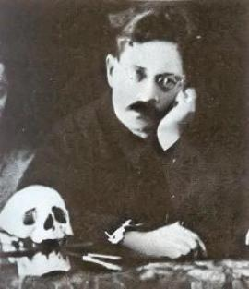
Приложение 1.
Иван Лаврович Копылов(сын Лавра Копылова)

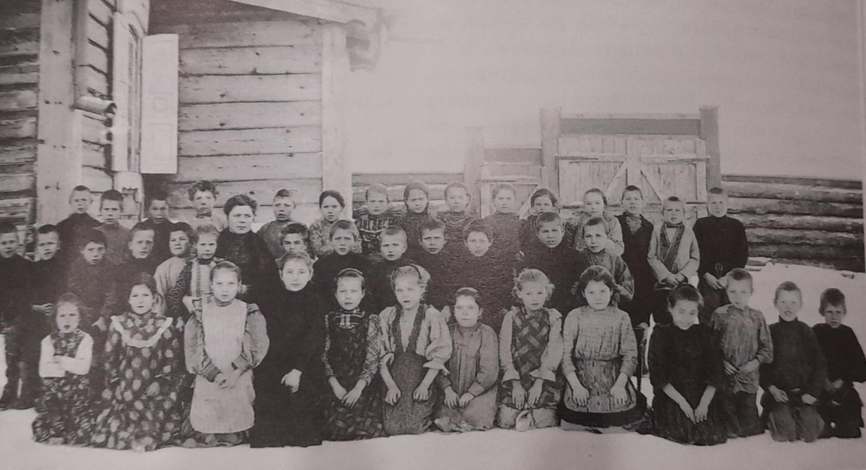
Приложение 2. Ученики церковно – приходской школы.

